Вариант 2

Задание 1

Чтение текста вслух

Выразительно прочитайте текст вслух. У Вас есть 2 минуты на подготовку. Обратите внимание на то, что чтение текста вслух не должно занимать более 3 минут.

Тоненькая, стройная Анна Андреевна ни на шаг не отходила от мужа, молодого поэта Н. С. Гумилева. То были годы ее первых стихов и неожиданно шумных триумфов.
С каждым годом Ахматова становилась величественнее. Это выходило у нее само собою.
Замечательна в ее характере и другая черта. Она была совершенно лишена чувства собственности, расставалась с вещами удивительно легко.
И чаще всего она расставалась с такими вещами, которые были нужны ей самой. Как-то в двадцатом году, в пору лютого петроградского голода, ей досталась от друга большая жестянка, полная сверхпитательной «муки», изготовленной в Англии. Одна маленькая чайная ложка этого густого концентрата, разведенного в кипяченой воде, представлялась нашим голодным желудкам недосягаемо-сытным обедом. Я от души позавидовал обладательнице такого сокровища.
Было поздно. Гости стали расходиться по домам. Я несколько позже других вышел на темную лестницу. И вдруг она выбежала вслед за мною на площадку и сказала:
– Это для Мурочки...
И в руках у меня очутилось драгоценное «Нестле».
Дверь захлопнулась, и сколько я ни звонил, не открылась.
Таких случаев я помню немало.
(По К.И. Чуковскому)

Задание 2

Условный диалог

Примите участие в интервью. Вам необходимо ответить на пять вопросов. Пожалуйста, дайте полные ответы на вопросы. На ознакомление с вопросами – 1 минута. Ответ на каждый вопрос – 1 минута.

- Случалось ли Вам попадать в затруднительное положение?
Ответ: _______________________________________________________________________
_____________________________________________________________________________
- Кто помог Вам справиться со сложной жизненной ситуацией?
Ответ: _______________________________________________________________________
_____________________________________________________________________________
- Какую роль в разрешении Ваших проблем играют друзья?
Ответ: _______________________________________________________________________
_____________________________________________________________________________
- Как Вы думаете, кому легче переносить жизненные невзгоды, тому, кто одинок, или тому, у кого есть друг? Почему Вы так считаете?
Ответ: _______________________________________________________________________
_____________________________________________________________________________
- Посоветуйте своим сверстникам, как избежать неприятностей.
Ответ: _______________________________________________________________________
_____________________________________________________________________________

Задание 3

Монологическое высказывание

Вам даётся 2 минуты на подготовку. Ваше высказывание должно занимать не более 3 минут.

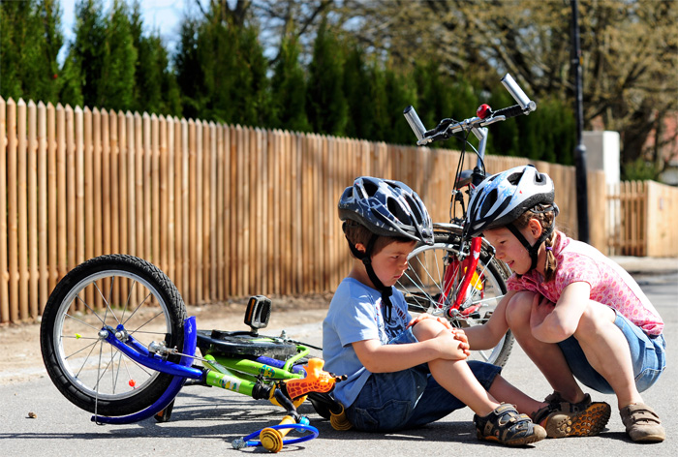

- Опишите фотографию.
- Случалось ли Вам быть свидетелем происшествия, в котором кто-либо поддержал нуждающегося в помощи? Возможно Вы сами кому-то помогли в сложной ситуации. Расскажите об этом.

Не забудьте рассказать,
- когда и с кем что-нибудь случилось;
- как вел себя человек, попавший в беду;
- кто пришел ему на помощь и какие действия он предпринял, для того, чтобы предотвратить нежелательные последствия;
- как разрешилась ситуация.

Обратите внимание, Ваше высказывание должно быть связным.

